Муниципальное бюджетное дошкольное образовательное учреждение «Красногорский д/сад» Полтавского района
Омской области

«Дидактическая кукла Катя»

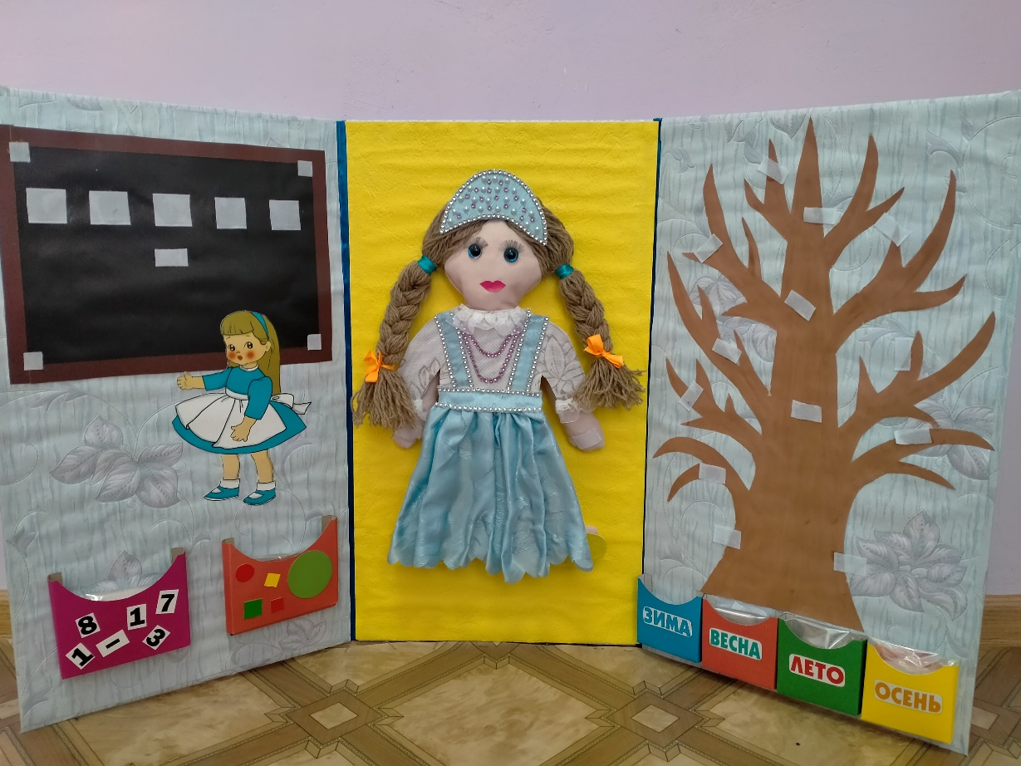

Выполнили: воспитатели
Черкашина А.В., Сасько М.В

«Дидактическая кукла Катя»
Кукла - это радость, кукла - это сказка,
Кукла - это детство, что вернётся вдруг...,
С куклой очень дружат и любовь и ласка.
Кукла - это значит доброта вокруг.
Актуальность: Значение куклы в раннем дошкольном возрасте невозможно переоценить. Кукла с набором сезонной одежды – это самая главная игрушка для детей всех возрастов. С помощью куклы дети закрепляют название и назначение сезонной одежды, учатся подбирать одежду и обувь по названному сезону, называть предметы и детали одежды. Кукла помогает детям правильно одеваться по сезонам и показывает, что зимой носят шубку и варежки, а летом – легкое платьице.
Дидактическая кукла творит чудеса: она веселит, обучает, развивает, воспитывает.
Образовательная деятельность, режимные моменты, дидактические игры с ней проходят более интересно, ярко, содержательно, весело, и конечно, познавательно. В играх с куклой зарождается сюжетно - ролевая игра, когда ребенок использует взятую на себя роль. Они играют во все то, что встречается в жизни. Играя, ребенок копирует взаимоотношения людей и усваивает законы общества, в которых живет. Поэтому куклы являются главными игрушками, способствующими социализации детей. У малышей развивается речь, мелкая моторика рук (разные виды застежек, липучки, и закрепляются знания об одежде: форма, цвет, назначение, функциональная часть, совершенствуются знания о ткани (плотность, фактура, назначение, свойства) и т. д.
Именно поэтому актуальной становится наша методическая разработка, в котором мы используем игровые задания и ситуации, где дети знакомятся с сезонной одеждой с помощью кукол.
Цель: Формирование интереса детей к окружающей действительности и потребностей к творческому самовыражению через совместную деятельность со взрослыми.
Задачи:
Образовательные:
-закрепление знаний детей о сезонных изменениях в верхней одежде человека.
-Познакомить детей с различными видами национальной одежды;
-Показать детям зависимость здоровья от одежды и времени года.
-Формировать умение составлять и решать простые арифметические задачи на сложение (к большему прибавляется меньшее) и на вычитание (вычитаемое меньше остатка); при решении задач пользоваться знаками действий: плюс (+), минус (–) и знаком отношения равно (=).
- Сравнивать рядом стоящие числа в пределах 10 на основе сравнения конкретных множеств; получать равенство из неравенства (неравенство из равенства).
-Развивать у детей геометрическую зоркость: умение анализировать и сравнивать предметы по форме, цвету.
Развивающие:
-Развивать эмоционально-волевую сферу, мыслительную деятельность, внимание, память, воображение и ориентировку в пространстве: правый верхний угол, левый верхний угол, правый нижний угол, левый нижний угол, середина.
-Развивать представление о характерных элементах декора и цветосочетаниях.
Воспитательные:
-Воспитывать интерес к созданию одежды для кукол;
- Воспитывать бережное отношение к своей одежде и одежде других;
- Воспитывать творческий потенциал детей.
Описание пособия: Кукла расположена по середине лепбука. Справа от куклы расположено дерево с липучками, в низу кармашки, где находятся: листья по временам года, капли дождинок, снежинки, фрукты, белки, цветы, грибы. Слева расположена школьная доска с липучками чуть ниже кармашки где находятся: цифры, знаки больше, меньше, равно, плюс и минус, а так же геометрические фигуры разного размера и цвета. На обратной стороне лепбука расположены карманы для одежды по временам года и национальных костюмов.
Для создания дидактического пособия была использованы разные виды ткани, пряжа, нитки, ленты-липучки, замки-молнии, различные стразы, ленточки.
Дидактическая кукла Катя представлена четырьмя временными сезонами: весна, лето, осень, зима. Так же национальными костюмами.
Перечень дидактических игр:
«Что изменилось?»

Цель: Развитие зрительной памяти и связной речи.
Воспитатель одевает заранее куклу и предлагает ребенку посмотреть внимательно и назвать, во что одета кукла. Затем ребенок закрывает глаза, а воспитатель в это время меняет у куклы одежду. Потом просит открыть глаза и назвать, что изменилось во внешнем виде у куклы.

«Сделай так, как я скажу»

Материал игры: Школьная доска с липучками, карточки с изображением геометрических фигур.
Содержание игры. Воспитатель предлагает детям положить перед собой карточки и приготовиться к игре. Круг (воспитатель его называет) надо положить в середину. Слева от круга – треугольник, справа – квадрат, вверху – круг, внизу – прямоугольник.
В игре закрепляются пространственные представления детей, знания о геометрических фигурах, зрительные и слуховые ощущения совершенствуются, развивается произвольное внимание, наблюдательность, моторика.

«Больше, меньше, равно»

Цель: Дать представления о знаках «больше», «меньше», «равно»; учить детей пользоваться ими.
Материал: картонные знаки «», « =», карточки (матрешка, на которой изображены два числа).
Ход игры: детям выдают по две карточки с числами и набор знаков , =. Дается задание поставить нужный знак между карточками. Выигрывает тот, кто сделает это правильно и быстро.

«Оденем куклу»

Описание:
1. кукла Катя
2. -комплекты одежды по сезонам;
-комплекты национальной одежды
Элементы игры крепятся с помощью липучек.
Дидактическое пособие «Оденем куклу» предназначено для занятий и игр. Играть с пособием может разное количество детей.
Оно может быть задействовано на занятиях разнообразного содержания - подходит для работы на индивидуальных и на групповых занятиях, доступно детям для самостоятельной деятельности.
Цель: научить детей узнавать и называть предметы одежды.
Ход: дети подбирают одежду определенного времени года ; заданной национальности.

«Покажи на кукле и на себе»

Цель: обучать ориентировке в схеме собственного тела; называть части тела.
Практическая ценность данного пособия состоит в его универсальности и ориентации на личностные особенности ребенка.
Пособие многофункционально. Его можно использовать на занятиях по развитию эмоционально - личностной, познавательной, коммуникативной сферы. Дидактическое пособие дает большой простор для развития творческого, критического мышления, речи ребенка, расширяет его кругозор, создавая условия для всестороннего развития.
Пособие соответствует возрастным, психологическим особенностям детей дошкольного возраста. При его изготовлении учтены требования техники безопасности.

«Реши примеры»

Дидактическая цель: Закрепление приемов прибавления и вычитания в пределах 10, воспроизведение их на память.
Оборудование: школьная доска на лепбуке; карточки с цифрами от 0 до 10, знаки «+», «-», «=».
Содержание игры. На доске размещаются цифры,.Задача детей поставить знак «+» или «-» так, чтобы ответ получился верным. также дети самостоятельно выстраивают примеры и решают их.

«Больше, меньше или равно»

Дидактическая игра «Больше, меньше или равно» разработана для самостоятельной, индивидуальной и совместной деятельности воспитателя и детей.
Игра развивает внимание, воображение, пространственное мышление, закрепляет у детей навык употребления знаков «больше», «меньше» и «равно».
Цель: учить сравнивать рядом стоящие числа в пределах 10.
Задачи: формировать умение понимать отношение рядом стоящих чисел (больше, меньше, равно).
Оборудование: школьная доска с липучками на лепбуке, цифры и знаки «больше», «меньше», «равно».
Правила игры:ребенок в индивидуальном порядке подбирает знаки «больше», «меньше» и «равно».
Усложнение: соревнование между детьми на время.

